ПОНЕДЕЛЬНИК (30.03.2020)
1. Математика:
Тема: "Отрезок"
- Упражнять в счете до 20 (порядковый и обратный счет);
- Начертить 3 отрезка разной длины и измерять их; (ставим две точки и с помощью линейки соединяем);
- Придумай задачу и запиши решение (2-3 задачи);
- Повторить название месяцев (зимние, весенние, летние, осенние);
2. ИЗО:
Тема: "Мишка делает зарядку"
1.Нарисовать медвежонка занимающегося зарядкой, правильно передавая форму головы, туловища, лап, их соотношение по величине.
ВТОРНИК (31.03.202020)
1. Развитие речи:
Тема: "Описание пейзажной картины"\
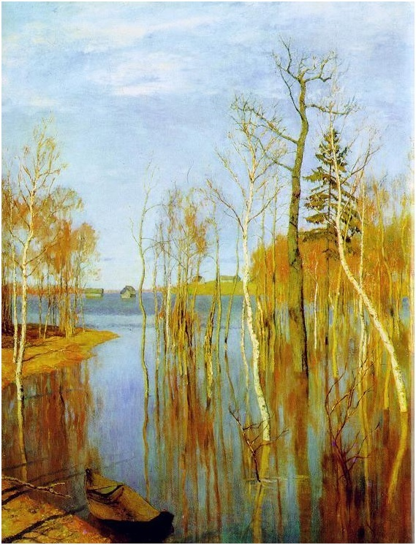

Репродукция картины "Весна. Большая вода" И. Левитана. Рассмотреть картину и составить описательный рассказ. Обсудить вопросы
Вопросы:
- Как ты думаешь, что художнику хотелось рассказать нам про весну?
- Что художнику казалось интересным, красивым?
- Почему Левитан так назвал свою картину — "Весна. Большая вода"?
- Чтение рассказа И. Соколова-Микитова "Лесные картинки"
СРЕДА (01.04.2020)
1. Мир природы мир человека:
Тема: "Удивительное место на Земле. Африка"
1.Дать сведения о ландшафте (неживая и живая природа), растительный и животный мир людей, населяющих Африку;
2.Чтение сказки Чуковского К. И. "Доктор Айболит";
ЧЕТВЕРГ (02.04.2020
1. Математика:
Тема: "Счет по заданной мере"
1. Закрепить счет двойками (2,4,….20 порядковый и обратный);
2. Ориентировка на листе бумаги (выполнить любой графический диктант);
3. Игра "Измеряем отрезок" (предлагается ребенку начертить отрезок и узнать его длину);
4. Повторить дни недели, части суток.
ПЯТНИЦА (03.04.2020)
1. Обучение грамоте:
Тема: "Звук Щ и буква Щщ"
1.Игра "Поймай звук" (взрослый произносит звуки, а ребенок хлопает, если слышит звук [щ]);
Щ, ж, ш, щ, а, м, ж, р, щ, щ, с, щ, з, ж, с, г, щ, р, ш, ж, с, л, р, щ…
2.Игра "Поймай звук" (взрослый произносит слоги, а ребенок хлопает, если слышит звук [щ]);
Ча, жа, ша, ща, жо, со, зы, щу, са, ру, жи, су, шу, що, шо, ра, ща, ро, сы, шэ, жу, ла, ро…
3.Взрослый произносит слова, ребенок повторяет. (следить за правильным произношением звука [щ]).
- Щит, щипцы, щавель, щетка, щеки, щука, щенок, щегол, щепка, щупальцы, щуриться, щебень, щекотать, щи, щелчок, щепать, щетка, щетка,
- Ящик, клещи, овощи, роща, площадь, пища, обещать, угощать, обращать, еще, сгущенка, ищут, тащу, чищу, блещут, вещи, пищит, лещи.
- Помощь, лещ, плащ, овощ, клещ, борщ, товарищ.
- Хищник, изящный, помощник, мощность, мощный, овощной, насущный, общий, банщик, пильщик, ныряльщик, мойщик, каменщик, гонщик, выдумщик.
5.Игры "Кто больше слов назовет на букву Щ"

